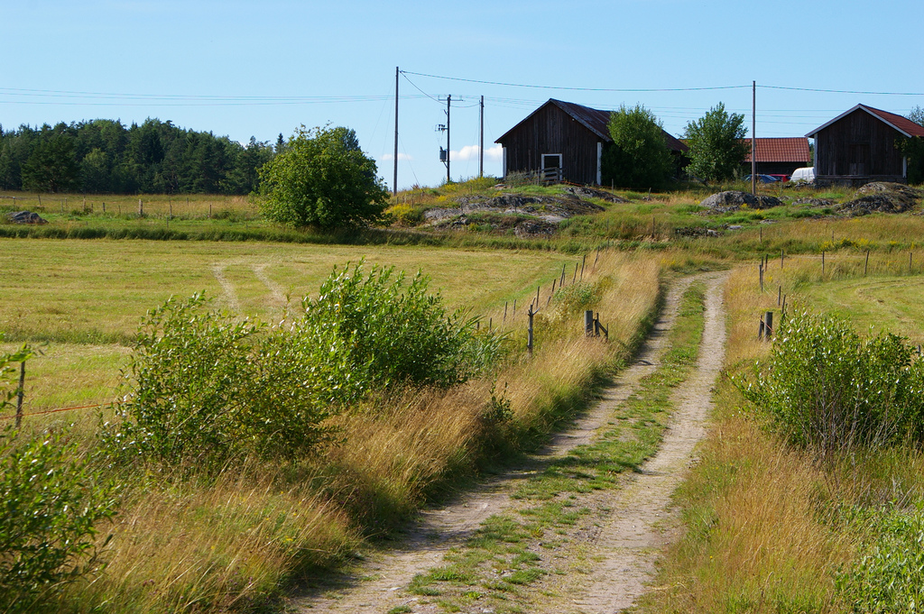

Årsmöte
Harrbäckssandsvägens samfällighetsförening

Tid: 2024-07-07 kl 11:00
Plats: Paviljongen vid gamla badplatsen i Harrbäckssand
Inbjudna: Samtliga andelsägare i Harrbäckssandsvägens samfällighetsförening

Dagordning:
- Mötet behörigt utlyst
- Val för årsmötet ordförande, sekreterare och 2 justerare
- Styrelsens verksamhetsberättelse
- Revisorernas berättelse
5. Ansvarsfrihet för styrelsen
6. Framställningar av styrelsen eller motioner från medlemmarna
7. Ersättning till styrelsen och revisorerna
8. Styrelsens förslag till utgifts- och inkomststat samt debiteringsförslag
9. Val av - tre ledamöter
- ordförande för nästa verksamhetsår
- två revisorer
11. Val av valberedning
12. Övriga frågor
13. Meddelande av plats där årsmötesprotokollet finns tillgängligt

Andelslängden finns tillgängliga för medlemmar hos styrelsen.
Johan Carlsten 070-315 01 95 Jens Ohlsson 070-528 01 48
Jörgen Hedström 076-831 09 40 Anna Lundmark 070-234 29 50
Ingela Lundmark 070-614 12 85

Ursviken 2024-06-17 Välkomna hälsar Styrelsen!

